3.58
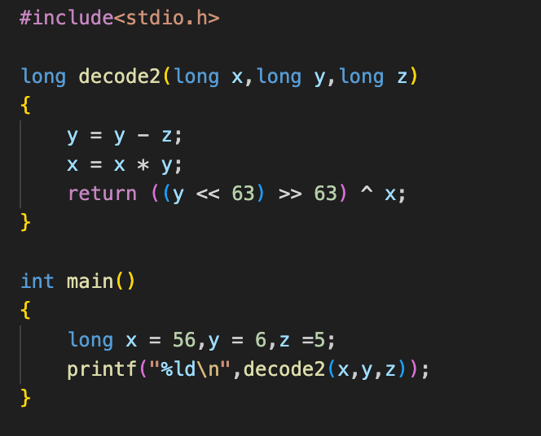
过程解析：
前两步分别为将y-z存储在y，x*y存储在x。后面几行一直在rax上进行操作，而rax需要作为函数的返回值进行返回，所以直接在return语句中进行运算。将y移动到rax后先左移63位，再算数右移63位，最后和x异或并返回；
3.60
